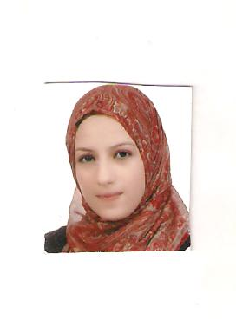 **Fatimazahra haddad**

*Tel:* 06 12 76 43 85

*Gmail:* FATIMAZAHRAHADDAD@GMAIL.FR

*Adresse :* Dar lamane bloc B IMM 34 Ain sebaa

Casablanca

**Expérience à hôpital CHU IBN ROCHD : Cadre infirmier**

**Service de médecine**

Gastro-entérite

Maladies infectieuse

Maladies respiratoires

**Service** **de** **chirurgie**

Centre national de brulure

Chirurgie viscérale

Traumatologie et orthopédie

**Service de pédiatrie**

Hématologie pédiatrique

Chirurgie viscérale pédiatrique

Médecine générale pédiatrique

Service de néonatologie

**Bloc opératoire**

Bloc opératoire pédiatrique

Bloc de traumatologie

Bloc d ophtalmologie

**Service de gynécologie obstétrique**  Maternité lala Meryem plateau technique Service de gynécologie obstétrique

Salle d admission  **S Service de réanimation chirurgical**

**Service de cardiologie et réanimation cardiaque**

**Service de dermatologie**

**Service d urgence**

**Service d ophtalmologie**

**Service de maxilo faciale**

**Unité d hémodialyse**

**Formation :**

2014 : attestation de réussite de l IFCS

2011-2014 : formation a l IFCS

2010 : baccalauréat scientifique option science de vie et de terre

**Compétences complémentaires : *Informatique :*** Pack office

***Linguistiques :*** Français, anglais, arabe

**Loisirs :** Voyage, lecture, sport